|  |  |  |  |  |
| --- | --- | --- | --- | --- |
| 小学校６年生　＊単元確認テスト②＊ | | | 動物のからだのはたらき | |
| 組　　番 | 氏　名 |  | | /10点 |

１　はき出した空気と吸う空気（まわりの空気）をポリエチレンのふくろに集め、そのちがいを調べる実験をしました。次の問いに答えなさい。　　　　　　　　　　　　　　　　　　　　　　　　　　　　　　　　　　　（１点×３）

(1) ①には、はき出した空気を入れ、②には、吸う空気

　 （まわりの空気）を入れました。それぞれのふくろに、

ある液体を入れてふると一方が白くにごりました。

「ある液体」とは何ですか。　　　　　　　　（　　　　　　　　　）

(2) 白くにごったのは①、②のどちらのふくろですか。

（　　　　　　　　　）

(3) 「ある液体」で、ふくまれているかどうかを調べることができるのは、

ちっ素、 酸素、二酸化炭素のどれですか。　（　　　　　　　　　）

２次の文は、人の体のある部分について書いたものです。（　　　）にその部分の名前を、また、　[　　　］にその

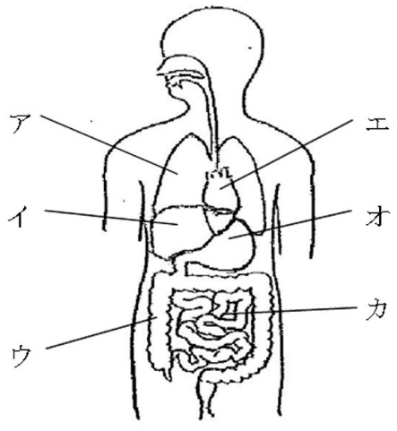部分の記号を右の図から選んで書きましょう。　　　　　　　　（１点×４）

(1) 血液を全身に送り出すポンプのようなはたらきをしているところ。

（　　　　　　　　　）［　　　　　］

(2) 消化された養分が吸収されるところ。

（　　　　　　　　　）　［　　　　　］　

(3) (2)で吸収された養分が、一時的にたくわえられて、必要

　 な時に全身に送り出すはたらきをするところ。

（　　　　　　　　　）［　　　　　］

(4) 吸った空気の中の酸素の一部を体の中に取り入れ、二酸化炭素を体

　 の外に出すところ。

（　　　　　　　　　）［　　　　　］

３　ごはんつぶにふくまれるでんぷんが、だ液によってどのように変化するかをヨウ素液を使って調べました。次の

問いに答えましょう。　　　　　　　　　　　　　　　　　　　　　　　　　　　　　　　　　　　　（１点×３）

**イ**

水を

しみこませ

た綿棒

**ア**

だ液を

しみこませ

た綿棒

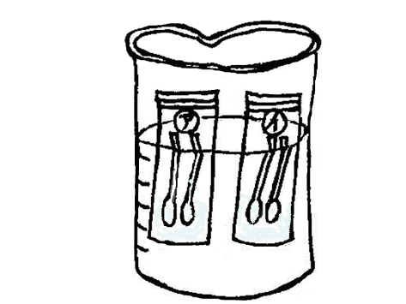 (1) ヨウ素液は、でんぷんを何色に変える性質がありますか。

（　　　　　　　　）

(2) 湯につけてから10分後、ヨウ素液を入れました。

色が変わらないのは、ア、イどちらの試験管ですか。

ご飯つぶを体温に近い温度の湯にもみ出したもの

　　　　　　　　　　　　　　 　（　　　　　　　　）

約40℃の湯

(3) ヨウ素液を入れても色が変わらないのはなぜですか。 次の

（　　 ）にあてはまる言葉を書きましょう。

だ液には、でんぷんを（　　　　　　　　　　　　　） はたらきがあるから。　